«Лицей №5» Камышловского городского округа

Приложение
к основной образовательной программе среднегообщего образования МАОУ «Лицей № 5

РАБОЧАЯ ПРОГРАММА
УЧЕБНОГО ПРЕДМЕТА
«ИНФОРМАТИКА»

Уровень образования: среднее общее образование
Стандарт: ФГОС
Уровень изучения предмета: углублённый
Нормативный срок изучения предмета: 2 года
Класс: 10-11 классы

Камышлов, 2020
Нормативно-правовые основания разработки рабочей программы

Рабочая программа по учебному предмету «Информатика» для 10-11 классов составлена в соответствии с Федеральным законом от 29 декабря 2012 г. № 273-ФЗ «Об образовании в Российской Федерации» (п.3.6 ст.28), требованиями федерального государственного образовательного стандарта среднего общего образования (с изменениями и дополнениями), на основе основной образовательной программы среднего общего образования МАОУ «Лицей № 5» Камышловского ГО, примерной программы по информатике, авторскойрабочей программы к УМКК.Ю. Полякова, Е.А. Еремина«Информатика» для средней школы (10-11 классы, углублённый курс), М.: «БИНОМ. Лаборатория знаний», 2016 год.
Учебный предмет «Информатика» на углублённом уровне изучается в 10-11 классах 4 час в неделю: 10 класс 140 – часов за год, 11 класс - 136 часовза год, за курс основного общего образования - 276 часов.

Планируемые результаты освоения учебного предмета
«Информатика»

Предметные результаты включают в себя: освоенные обучающимися в ходе изучения учебного предмета умения специфические для данной предметной области, виды деятельности по получению нового знания в рамках учебного предмета, его преобразованию и применению в учебных, учебно-проектных и социально-проектных ситуациях, формирование научного типа мышления, научных представлений о ключевых теориях, типах и видах отношений, владение научной терминологией, ключевыми понятиями, методами и приёмами. В соответствии с федеральным государственным образовательным стандартом среднего общего образования основные предметные результаты изучения информатики в старшей школе отражают:
- сформированность представлений о роли информации и связанных с ней процессов в окружающем мире;
- владение системой базовых знаний, отражающих вклад информатики в формирование современной научной картины мира;
- сформированность представлений о важнейших видах дискретных объектов и об их простейших свойствах, алгоритмах анализа этих объектов, о кодировании и декодировании данных и причинах искажения данных при передаче;
- систематизация знаний, относящихся к математическим объектам информатики; умение строить математические объекты информатики, в том числе логические формулы;
- сформированность базовых навыков и умений по соблюдению требований техники безопасности, гигиены и ресурсосбережения при работе со средствами информатизации;
- сформированность представлений об устройстве современных компьютеров, о тенденциях развития компьютерных технологий; о понятии «операционная система» и основных функциях операционных систем; об общих принципах разработки и функционирования интернет-приложений;
- сформированность представлений о компьютерных сетях и их роли в современном мире; знаний базовых принципов организации и функционирования компьютерных сетей, норм информационной этики и права, принципов обеспечения информационной безопасности, способов и средств обеспечения надёжного функционирования средств ИКТ;
- понимания основ правовых аспектов использования компьютерных программ и работы в Интернете;
- владение опытом построения и использования компьютерно-математических моделей, проведения экспериментов и статистической обработки данных с помощью компьютера, интерпретации результатов, получаемых в ходе моделирования реальных процессов; умение оценивать числовые параметры моделируемых объектов и процессов; сформированность представлений о необходимости анализа соответствия модели и моделируемого объекта (процесса);
- сформированность представлений о способах хранения и простейшей обработке данных; умение пользоваться базами данных и справочными системами; владение основными сведениями о базах данных, их структуре, средствах создания и работы с ними;
- владение навыками алгоритмического мышления и понимание необходимости формального описания алгоритмов;
- овладение понятием сложности алгоритма, знание основных алгоритмов обработки числовой и текстовой информации, алгоритмов поиска и сортировки;
- владение стандартными приёмами написания на алгоритмическом языке программы для решения стандартной задачи с использованием основных конструкций программирования и отладки таких программ; использование готовых прикладных компьютерных программ по выбранной специализации;
- владение универсальным языком программирования высокого уровня (по выбору), представлениями о базовых типах данных и структурах данных; умением использовать основные управляющие конструкции;
- владение умением понимать программы, написанные на выбранном для изучения универсальном алгоритмическом языке высокого уровня; знанием основных конструкций программирования; умением анализировать алгоритмы с использованием таблиц;
- владение навыками и опытом разработки программ в выбранной среде программирования, включая тестирование и отладку программ; владение элементарными навыками формализации прикладной задачи и документирования программ.

Предметные результаты
Требования ФГОС | С помощью каких учебных текстов достигаются
1. Сформированность представлений о роли информации и связанных с ней процессов в окружающем мире | 10 класс  Глава 1. Информация и информационные процессы
2. Владение навыками алгоритмического мышления и понимание необходимости формального описания алгоритмов | 10 класс  Глава 8. Алгоритмизация и программирование.  § 51. Алгоритмы.  § 53. Анализ алгоритмов с ветвлениями и циклами
3. Владение умением понимать программы, написанные на выбранном для изучения универсальном алгоритмическом языке высокого уровня.  4. Владение знанием основных конструкций программирования.  5. Владение умением анализировать алгоритмы с использованием таблиц | 10 класс  Глава 8. Алгоритмизация и программирование
6. Владение стандартными приемами написания на алгоритмическом языке программы для решения стандартной задачи с использованием основных конструкций программирования и отладки таких программ | 10 класс  Глава 8. Алгоритмизация и программирование
7. Использование готовых прикладных компьютерных программ по выбранной специализации | 10 класс  Глава 6. Программное обеспечение  11 класс  Глава 3. Базы данных.  Глава 8. Обработка изображений.  Глава 9. Трёхмерная графика
8. Сформированность представлений о компьютерно-математических моделях и необходимости анализа соответствия модели и моделируемого объекта (процесса)  9. Сформированность представлений о способах хранения и простейшей обработке данных.  10. Сформированность понятия о базах данных и средствах доступа к ним, умений работать с ними | 10 класс  Глава 2. Моделирование.  11 класс  Глава 3. Базы данных. 11 класс.
11. Владение компьютерными средствами представления и анализа данных | 10 класс  Глава 9. Вычислительные задачи.  11 класс  Глава 2. Моделирование.
12. Сформированность базовых навыков и умений по соблюдению требований техники безопасности, гигиены и ресурсосбережения при работе со средствами информатизации. 13. Сформированность понимания основ правовых аспектов использования компьютерных программ и работы в Интернете | 10 класс  Техника безопасности.  Глава 6. Программное обеспечение

Для слепых и слабовидящих обучающихся:
- владение основным функционалом программы невизуального доступа к информации на экране ПК, умение использовать персональные тифлотехнические средства информационно-коммуникационного доступа слепыми обучающимися.
Для обучающихся с нарушениями опорно-двигательного аппарата:
- владение специальными компьютерными средствами представления и анализа данных и умение использовать персональные средства доступа с учётом двигательных, речедвигательных и сенсорных нарушений;
- умение использовать персональные средства доступа.

Требования к результатам обучения и освоения содержания учебного предмета «Информатика»
Личностными результатами, формируемыми при изучении информатики в старшей школе, являются:
1. Сформированность мировоззрения, соответствующего современному уровню развития науки и общественной практики. Каждая учебная дисциплина формирует определенную составляющую научного мировоззрения.
Информатика формирует представления учащихся о науках, развивающих информационную картину мира, вводит их в область информационной деятельности людей. Ученики узнают о месте, которое занимает информатика в современной системе наук, об информационной картине мира, ее связи с другими научными областями. Ученики получают представление о современном уровне и перспективах развития отраслей информационных технологий (ИТ) и телекоммуникационных услуг.
2. Сформированность навыков сотрудничества со сверстниками, детьми младшего возраста, взрослыми в образовательной, общественно полезной, учебно-исследовательской, проектной и других видах деятельности.
Эффективным методом формирования данных качеств является учебно-проектная деятельность. Работа над проектом требует взаимодействия между учениками — исполнителями проекта, а также между учениками и учителем, формулирующим задание для проектирования, контролирующим ход его выполнения, принимающим результаты работы. В завершение работы предусматривается процедура защиты проекта перед коллективом класса, которая также требует наличия коммуникативных навыков у детей.
3. Бережное, ответственное и компетентное отношение к физическому и психологическому здоровью как собственному, так и других людей, умение оказывать первую помощь.
Всё большее время у современных детей занимает работа за компьютером (не только над учебными заданиями). Поэтому для сохранения здоровья очень важно знакомить учеников с правилами безопасной работы за компьютером, с компьютерной эргономикой.
4. Готовность и способность к образованию, в том числе самообразованию, на протяжении всей жизни; сознательное отношение к непрерывному образованию как условию успешной профессиональной и общественной деятельности; осознанный выбор будущей профессии и возможностей реализации собственных жизненных планов.
Данное качество формируется в процессе развития навыков самостоятельной учебной и учебно-исследовательской работы учеников. Выполнение проектных заданий требует от ученика проявления самостоятельности в изучении нового материала, в поиске информации в различных источниках. Такая деятельность раскрывает перед учениками возможные перспективы в изучении предмета, в дальнейшей профориентации в этом направлении. В содержании многих разделов учебников рассказывается об использовании информатики и ИКТ в различных профессиональных областях и перспективы их развития.

Метапредметными результатами, формируемыми при изучении информатики в старшей школе, являются:
1. Умение самостоятельно определять цели и составлять планы; самостоятельно осуществлять, контролировать и корректировать учебную и внеучебную (включая внешкольную) деятельность; использовать все возможные ресурсы для достижения целей; выбирать успешные стратегии в различных ситуациях.
Данная компетенция формируется при изучении информатики в нескольких аспектах, таких как: y учебно-проектная деятельность: планирование целей и процесса выполнения проекта и самоконтроль за результатами работы; y изучение основ системного анализа: способствует формированию системного подхода к анализу объекта деятельности; y алгоритмическая линия курса: алгоритм можно назвать планом достижения цели исходя из ограниченных ресурсов (исходных данных) и ограниченных возможностей исполнителя (системы команд исполнителя).
2. Умение продуктивно общаться и взаимодействовать в процессе совместной деятельности, учитывать позиции другого, эффективно разрешать конфликты.
Формированию данной компетенции способствуют следующие аспекты методической системы курса: y формулировка многих вопросов и заданий к теоретическим разделам курса стимулирует к дискуссионной форме обсуждения и принятия согласованных решений; y ряд проектных заданий предусматривает коллективное выполнение, требующее от учеников умения взаимодействовать; защита работы предполагает коллективное обсуждение её результатов.
3. Готовность и способность к самостоятельной информационно-познавательной деятельности, включая умение ориентироваться в различных источниках информации, критически оценивать и интерпретировать информацию, получаемую из различных источников.
Информационные технологии являются одной из самых динамичных предметных областей. Поэтому успешная учебная и производственная деятельность в этой области невозможна без способностей к самообучению, к активной познавательной деятельности. Интернет является важнейшим современным источником информации, ресурсы которого постоянно расширяются. В процессе изучения информатики ученики осваивают эффективные методы получения информации через Интернет, ее отбора и систематизации.
4. Владение навыками познавательной рефлексии как осознания совершаемых действий и мыслительных процессов, их результатов и оснований, границ своего знания и незнания, новых познавательных задач и средств их достижения.
Формированию этой компетенции способствует методика индивидуального, дифференцированного подхода при распределении практических заданий, которые разделены на три уровня сложности: репродуктивный, продуктивный и творческий. Такое разделение станет для некоторых учеников стимулирующим фактором к переоценке и повышению уровня своих знаний и умений. Дифференциация происходит и при распределении между учениками проектных заданий.
Виды и средства контроля
Виды контроля различаются по функциям в учебном процессе.
Предварительный контроль обычно проводят в начале учебного года, полугодия, четверти, на первых уроках нового раздела учебного предмета или вообще нового предмета.
Текущий контроль. Основное его назначение, во-первых, для учителя — непрерывное отслеживание для получения информации о качестве отдельных этапов учебного процесса и, во-вторых, для ученика — внешний стимул, побуждающий его систематически заниматься.
Что касается учащихся, то текущий контроль побуждает их постоянно быть готовыми ответить на вопрос и выполнить задание. Причем для одних учащихся это возможность отличиться и самоутвердиться, для других — исправить более низкую отметку на более высокий балл, для третьих — постоянное напоминание о необходимости систематически заниматься как в школе, так и дома.
Систематический контроль проводится по завершении изучения большой темы, на повторительно-обобщающих уроках. Назначение (функция) Тематического контроля: систематизировать и обобщить материал всей темы; путем повторения и проверки знаний предупредить забывание, закрепить его как базу, необходимую для изучения последующих разделов учебного предмета. Особенность проверочных вопросов и заданий в этом случае заключается в том, что они рассчитаны на выявление знаний всей темы, на установление связей со знанием предыдущих тем, межпредметных связей, на умение переноса знаний на другой материал, на поиск выводов обобщающего характера.
Итоговый контроль приурочивается к концу учебного курса, четверти, полугодия или года. Это — контроль, завершающий значительный отрезок учебного времени. Пример такой работы представлен в Приложении 1.
Методы и приемы контроля. По способу взаимодействия учителя и ученика методы проверки, контроля знаний, умений и навыков, уровня развития учащихся можно подразделить на следующие:
- устные;
- письменные;
- графические;
- практические (работы);
- тесты.
Текущий контроль усвоения материала осуществляется путем устного/письменного опроса. Периодически знания и умения по пройденным разделам проверяются письменными контрольными или тестовых заданиями.
При тестировании все верные ответы берутся за 100%, тогда отметка выставляется в соответствии с таблицей:
Процент выполнения задания | Отметка
81-100% | отлично
70-80%% | хорошо
50-69% | удовлетворительно
менее 50% | неудовлетворительно

При выполнении практической работы и контрольной работы:
Содержание и объем материала, подлежащего проверке в контрольной работе, определяется программой. При проверке усвоения материала выявляется полнота, прочность усвоения учащимися теории и умение применять ее на практике в знакомых и незнакомых ситуациях.
Отметка зависит также от наличия и характера погрешностей, допущенных учащимися.
- грубая ошибка – полностью искажено смысловое значение понятия, определения;
- погрешность отражает неточные формулировки, свидетельствующие о нечетком представлении рассматриваемого объекта;
- недочет – неправильное представление об объекте, не влияющего кардинально на знания, определенные программой обучения;
- мелкие погрешности – неточности в устной и письменной речи, не искажающие смысла ответа или решения, случайные описки и т.п.
Эталоном, относительно которого оцениваются знания учащихся, является обязательный минимум содержания информатики и информационных технологий. Требовать от учащихся определения, которые не входят в школьный курс информатики – это, значит, навлекать на себя проблемы, связанные нарушением прав учащегося («Закон об образовании»).
Исходя из норм (пятибалльной системы), заложенных во всех предметных областях выставляете отметка:
«5» ставится при выполнении всех заданий полностью или при наличии 1-2 мелких погрешностей;
«4» ставится при наличии 1-2 недочетов или одной ошибки:
«3» ставится при выполнении 2/3 от объема предложенных заданий;
«2» ставится, если допущены существенные ошибки, показавшие, что учащийся не владеет обязательными умениями поданной теме в полной мере (незнание основного программного материала):
«1» – отказ от выполнения учебных обязанностей.
Устный опрос осуществляется на каждом уроке (эвристическая беседа, опрос). Задачей устного опроса является не столько оценивание знаний учащихся, сколько определение проблемных мест в усвоении учебного материала и фиксирование внимания учеников на сложных понятиях, явлениях, процессе.
Оценка устных ответов учащихся
Ответ оценивается отметкой «5», если ученик:
- полно раскрыл содержание материала в объеме, предусмотренном программой;
- изложил материал грамотным языком в определенной логической последовательности, точно используя терминологию информатики как учебной дисциплины;
- правильно выполнил рисунки, схемы, сопутствующие ответу;
- показал умение иллюстрировать теоретические положения конкретными примерами;
- продемонстрировал усвоение ранее изученных сопутствующих вопросов, сформированность и устойчивость используемых при ответе умений и навыков;
- отвечал самостоятельно без наводящих вопросов учителя.
Возможны одна – две неточности при освещении второстепенных вопросов или в выкладках, которые ученик легко исправил по замечанию учителя.
Ответ оценивается отметкой «4, если ответ удовлетворяет в основном требованиям на отметку «5», но при этом имеет один из недостатков:
- допущены один-два недочета при освещении основного содержания ответа, исправленные по замечанию учителя:
- допущены ошибка или более двух недочетов при освещении второстепенных вопросов или в выкладках, легко исправленные по замечанию учителя.
Отметка «3» ставится в следующих случаях:
- неполно или непоследовательно раскрыто содержание материала, но показано общее понимание вопроса и продемонстрированы умения, достаточные для дальнейшего усвоения программного материала определенные настоящей программой;
Отметка «2» ставится в следующих случаях:
- не раскрыто основное содержание учебного материала;
- обнаружено незнание или неполное понимание учеником большей или наиболее важной части учебного материала;
- допущены ошибки в определении понятий, при использовании специальной терминологии, в рисунках, схемах, в выкладках, которые не исправлены после нескольких наводящих вопросов учителя.

Содержание учебного предмета «Информатика»

10 класс (140 часов)

Основы информатики (79 часов)
Информация и информационные процессы (6 ч)
Информатика и информация. Получение информации. Формы представления информации. Информация в природе. Человек, информация, знания. Свойства информации.
Информация в технике. Передача информации. Обработка информации. Хранение информации.
Структура информации. Таблицы. Списки. Деревья. Графы.
Кодирование информации (14 ч)
Дискретное кодирование. Знаковые системы. Аналоговые и дискретные сигналы. Дискретизация. Равномерное и неравномерное кодирование. Правило умножения. Декодирование. Условие Фано. Граф А.А. Маркова.
Алфавитный подход к оценке количества информации.
Системы счисления. Перевод целых и дробных чисел в другую систему счисления.
Двоичная система счисления. Арифметические операции. Сложение и вычитание степеней числа 2. Достоинства и недостатки.
Восьмеричная система счисления. Связь с двоичной системой счисления. Арифметические операции. Применение.
Шестнадцатеричная система счисления. Связь с двоичной системой счисления. Арифметические операции. Применение.
Троичная уравновешенная система счисления. Двоично-десятичная система счисления.
Кодирование текстов. Однобайтные кодировки. Стандарт UNICODE.
Кодирование графической информации. Цветовые модели. Растровое кодирование. Форматы файлов. Векторное кодирование. Трёхмерная графика. Фрактальная графика.
Кодирование звуковой информации. Оцифровка звука. Инструментальное кодирование звука. Кодирование видеоинформации.
Логические основы компьютеров (13 ч)
Логические операции «НЕ», «И», «ИЛИ». Операция «исключающее ИЛИ». Импликация. Эквиваленция. Штрих Шеффера. Стрелка Пирса.
Логические выражения. Вычисление логических выражений. Диаграммы Венна.
Упрощение логических выражений. Законы алгебры логики.
Логические уравнения. Количество решений логического уравнения. Системы логических уравнений.
Синтез логических выражений. Построение выражений с помощью СДНФ. Построение выражений с помощью СКНФ.
Множества и логические выражения. Задача дополнения множества до универсального множества.
Поразрядные логические операции.
Предикаты и кванторы.
Логические элементы компьютера. Триггер. Сумматор.
Компьютерная арифметика (6 ч)
Особенности представления чисел в компьютере. Предельные значения чисел. Различие между вещественными и целыми числами. Дискретность представления чисел. Программное повышение точности вычислений.
Хранение в памяти целых чисел. Целые числа без знака. Целые числа со знаком. Операции с целыми числами. Сравнение. Поразрядные логические операции. Сдвиги.
Хранение в памяти вещественных чисел. Операции с вещественными числами.
Устройство компьютера (6 ч)
Современные компьютерные системы. Стационарные компьютеры. Мобильные устройства. Встроенные компьютеры.
Параллельные вычисления. Суперкомпьютеры. Распределённые вычисления. Облачные вычисления.
Выбор конфигурации компьютера.
Общие принципы устройства компьютеров. Принципы организации памяти. Выполнение программы.
Архитектура компьютера. Особенности мобильных компьютеров. Магистрально-модульная организация компьютера. Взаимодействие устройств. Обмен данными с внешним устройствами.
Процессор. Арифметико-логическое устройство. Устройство управления. Регистры процессора. Основные характеристики процессора. Система команд процессора.
Память. Внутренняя память. Внешняя память. Облачные хранилища данных. Взаимодействие разных видов памяти. Основные характеристики памяти.
Устройства ввода. Устройства вывода. Устройства ввода/ вывода.
Программное обеспечение (19 ч)
Виды программного обеспечения. Программное обеспечение для мобильных устройств. Инсталляция и обновление программ.
Авторские права. Типы лицензий на программное обеспечение. Ответственность за незаконное использование ПО.
Программы для обработки текстов. Технические средства ввода текста. Текстовые редакторы и текстовые процессоры. Поиск и замена. Проверка правописания и грамматики. Компьютерные словари и переводчики. Шаблоны. Рассылки. Вставка математических формул.
Многостраничные документы. Форматирование страниц. Колонтитулы. Оглавление. Режим структуры документа. Нумерация рисунков (таблиц, формул). Сноски и ссылки. Гипертекстовые документы. Правила оформления рефератов.
Коллективная работа над документами. Рецензирование. Онлайн-офис. Правила коллективной работы
Пакеты прикладных программ. Офисные пакеты. Программы для управления предприятием. Пакеты для решения научных задач. Программы для дизайна и вёрстки. Системы автоматизированного проектирования.
Обработка мультимедийной информации. Обработка звуковой информации. Обработка видеоинформации.
Программы для создания презентаций. Содержание презентаций. Дизайн презентации. Макеты. Размещение элементов на слайде. Оформление текста. Добавление объектов. Переходы между слайдами. Анимация в презентациях.
Системное программное обеспечение. Операционные системы. Драйверы устройств. Утилиты. Файловые системы.
Системы программирования. Языки программирования. Трансляторы. Отладчики. Профилировщики.
Компьютерные сети (9 ч)
Структуры (топологии) сетей. Обмен данными. Серверы и клиенты.
Локальные сети. Сетевое оборудование. Одноранговые сети. Сети с выделенными серверами. Беспроводные сети.
Сеть Интернет. Краткая история Интернета. Набор протоколов TCP/IP. Адреса в Интернете. IP-адреса и маски. Доменные имена. Адрес ресурса (URL). Тестирование сети.
Службы Интернета. Всемирная паутина. Поиск в Интернете. Электронная почта. Обмен файлами (FTP). Форумы. Общение в реальном времени. Пиринговые сети. Информационные системы. Электронная коммерция. Интернет-магазины. Электронные платёжные системы.
Личное информационное пространство. Организация личных данных. Нетикет. Интернет и право.
Информационная безопасность (6 ч)
Понятие информационной безопасности. Средства защиты информации.
Информационная безопасность в мире. Информационная безопасность в России.
Вредоносные программы. Заражение вредоносными программами. Типы вредоносных программ. Вирусы для мобильных устройств. Защита от вредоносных программ. Антивирусные программы. Брандмауэры. Меры безопасности.
Шифрование. Хэширование и пароли. Современные алгоритмы шифрования. Алгоритм RSA. Электронная цифровая подпись. Стеганография.
Безопасность в интернете. Сетевые угрозы. Мошенничество. Шифрование данных. Правила личной безопасности в Интернете.

Алгоритмы и программирование (54 часа)
Алгоритмизация и программирование (44 ч)
Алгоритмы. Этапы решения задач на компьютере. Анализ алгоритмов. Оптимальные линейные программы. Анализ алгоритмов с ветвлениями и циклами. Исполнитель Робот. Исполнитель Чертёжник. Исполнитель Редактор.
Введение в язык Python. Простейшая программа. Переменные. Типы данных. Размещение переменных в памяти. Арифметические выражения и операции.
Вычисления. Деление нацело и остаток. Вещественные значения. Стандартные функции. Случайные числа.
Ветвления. Условный оператор. Сложные условия.
Циклические алгоритмы. Цикл с условием. Поиск максимальной цифры числа. Алгоритм Евклида. Циклы с постусловием. Циклы по переменной. Вложенные циклы.
Процедуры. Процедуры с параметрами. Локальные и глобальные переменные.
Функции. Вызов функции. Возврат нескольких значений. Логические функции.
Рекурсия. Ханойские башни. Использование стека. Анализ рекурсивных функций.
Массивы. Ввод и вывод массива. Перебор элементов. Алгоритмы обработки массивов. Поиск в массиве. Максимальный элемент. Реверс массива. Сдвиг элементов массива. Срезы массива. Отбор нужных элементов. Особенности копирования списков в языке Python.
Сортировка массивов. Метод пузырька (сортировка обменами). Метод выбора. Сортировка слиянием. «Быстрая сортировка». Сортировка в языке Python. Двоичный поиск.
Символьные строки. Операции со строками. Поиск в строках. Примеры обработки строк. Преобразование число-строка. Строки в процедурах и функциях. Рекурсивный перебор.
Матрицы. Обработка элементов матрицы.
Работа с файлами. Неизвестное количество данных. Обработка массивов. Обработка строк.
Вычислительные задачи (10 ч)
Точность вычислений. Погрешности измерений. Погрешности вычислений.
Решение уравнений. Приближённые методы. Метод перебора. Метод деления отрезка пополам. Использование табличных процессоров.
Дискретизация. Вычисления длины кривой. Вычисление площадей фигур.
Оптимизация. Локальный и глобальный минимумы. Метод дихотомии. Использование табличных процессоров.
Статистические расчёты. Свойства ряда данных. Условные вычисления. Связь двух рядов данных.
Обработка результатов эксперимента. Метод наименьших квадратов. Восстановление зависимостей. Прогнозирование.

Итоговая работа – 2 часа.
Резерв времени – 5 часов.
11 класс (136 часов)

Основы информатики (11 часов)
Информация и информационные процессы (11 ч)
Формула Хартли. Информация и вероятность. Формула Шеннона. Передача данных. Скорость передачи данных. Обнаружение ошибок. Помехоустойчивые коды Сжатие данных. Алгоритм RLE. Префиксные коды. Алгоритм Хаффмана. Алгоритм LZW. Сжатие с потерями. Информация и управление. Кибернетика. Понятие системы. Системы управления. Информационное общество. Информационные технологии. «Большие данные». Государственные электронные сервисы и услуги. Электронная цифровая подпись (ЭЦП). Открытые образовательные ресурсы. Информационная культура. Стандарты в сфере информационных технологий.

Информационно-коммуникационные технологии (58 часов)
Моделирование (13 ч)
Модели и моделирование. Иерархические модели. Сетевые модели. Адекватность. Игровые модели. Игровые стратегии. Пример игры с полной информацией. Задача с двумя кучами камней. Модели мышления. Искусственный интеллект. Нейронные сети. Машинное обучение. Большие данные.Этапы моделирования. Постановка задачи. Разработка модели. Тестирование модели. Эксперимент с моделью. Анализ результатов. Моделирование движения. Движение с сопротивлением. Дискретизация. Компьютерная модель. Математические модели в биологии. Модель неограниченного роста. Модель ограниченного роста. Взаимодействие видов. Обратная связь. Саморегуляция. Вероятностные модели. Методы Монте-Карло. Системы массового обслуживания. Модель обслуживания в банке.
Базы данных (11 ч)
Основные понятия. Типы информационных систем. Транзакции. Таблицы. Индексы. Целостность базы данных. Многотабличные базы данных. Ссылочная целостность. Типы связей. Реляционная модель данных. Математическое описание базы данных. Нормализация. Таблицы. Работа с готовой таблицей. Создание таблиц. Связи между таблицами. Запросы. Конструктор запросов. Критерии отбора. Запросы с параметрами. Вычисляемые поля. Запрос данных из нескольких таблиц. Итоговый запрос. Другие типы запросов. Формы. Простая форма. Формы с подчинёнными. Кнопочные формы. Отчёты. Простые отчёты. Отчёты с группировкой. Проблемы реляционных БД. Нереляционные базы данных. Экспертные системы.
Создание веб-сайтов (15 ч)
Веб-сайты и веб-страницы. Статические и динамические веб-страницы. Веб-программирование. Системы управления сайтом. Текстовые веб-страницы. Простейшая веб-страница. Заголовки. Абзацы. Специальные символы. Списки. Гиперссылки. Оформление веб-страниц. Средства языка HTML. Стилевые файлы. Стили для элементов. Рисунки, звук, видео. Форматы рисунков. Рисунки в документе. Фоновые рисунки. Мультимедиа. Таблицы. Структура таблицы. Табличная вёрстка. Оформление таблиц.Блоки. Блочная вёрстка. Плавающие блоки. XML и XHTML. Динамический HTML. «Живой» рисунок. Скрытый блок. Формы. Размещение веб-сайтов. Хранение файлов. Доменное имя. Загрузка файлов на сайт.
Графика и анимация (9 ч)
Ввод изображений. Разрешение. Цифровые фотоаппараты. Сканирование. Кадрирование. Коррекция изображений. Исправление перспективы. Гистограмма. Коррекция цвета. Ретушь. Работа с областями. Выделение областей. Быстрая маска. Исправление «эффекта красных глаз». Фильтры. Многослойные изображения. Текстовые слои. Маска слоя. Каналы. Цветовые каналы. Сохранение выделенной области. Иллюстрации для веб-сайтов. Анимация. Векторная графика. Примитивы. Изменение порядка элементов. Выравнивание, распределение. Группировка. Кривые. Форматы векторных рисунков. Ввод векторных рисунков. Контуры в GIMP.
3D-моделирование и анимация (10 ч)
Понятие 3D-графики. Проекции. Работа с объектами. Примитивы. Преобразования объектов. Системы координат. Слои. Связывание объектов. Сеточные модели. Редактирование сетки. Деление рёбер и граней. Выдавливание. Сглаживание. Модификаторы. Логические операции. Массив. Деформация. Кривые. Тела вращения. Отражение света. Простые материалы. Многокомпонентные материалы. Текстуры. UV-проекция. Рендеринг. Источники света. Камеры. Внешняя среда. Параметры рендеринга. Тени. Анимация объектов. Редактор кривых. Простая анимация сеточных моделей. Арматура. Прямая и обратная кинематика. Физические явления. Язык VRML.

Алгоритмы и программирование (43 часа)
Алгоритмизация и программирование (25 ч)
Целочисленные алгоритмы. Решето Эратосфена. «Длинные» числа. Квадратный корень. Структуры. Работа с файлами. сортировка структур. Словари. Алфавитно-частотный словарь. Стек. Использование списка. Вычисление арифметических выражений с помощью стека. Проверка скобочных выражений. Очереди, деки. Деревья. Деревья поиска. Обход дерева. Использование связанных структур. Вычисление арифметических выражений с помощью дерева. Хранение двоичного дерева в массиве. Модульность. Графы. «Жадные» алгоритмы. Алгоритм Дейкстры. Алгоритм Флойда-Уоршелла. Использование списков смежности. Динамическое программирование. Поиск оптимального решения. Количество решений.
Элементы теории алгоритмов (6 ч)
Уточнение понятия алгоритма. Универсальные исполнители. Машина Тьюринга. Машина Поста. Нормальные алгорифмы Маркова. Алгоритмически неразрешимые задачи. Вычислимые и невычислимые функции. Сложность вычислений. Асимптотическая сложность. Сложность алгоритмов поиска. Сложность алгоритмов сортировки. Доказательство правильности программ. Инвариант цикла. Доказательное программирование.
Объектно-ориентированное программирование (12 ч)
Борьба со сложностью программ. Объектный подход. Объекты и классы. Создание объектов в программе. Скрытие внутреннего устройства. Иерархия классов. Классы-наследники. Сообщения между объектами.Программы с графическим интерфейсом. Особенности современных прикладных программ. Свойства формы. Обработчик событий. Использование компонентов (виджетов). Программа с компонентами. Ввод и вывод данных. Обработка ошибок. Совершенствование компонентов. Модель и представление.

Итоговая работа – 2 часа.
Резерв времени – 22 часа.

Тематическое планирование с указанием количества часов, отводимых на освоение каждой темы

10 класс (140 часов, 4 часа в неделю)

Плановые сроки прохождения | Скорректи-рованные сроки прохождения |  | Раздел урока |  | Количество часов |  | Практическая часть программы | Примечание
Раздел 1.Основы информатики (79 часов)
Тема 1. Информация и информационные процессы (6 ч)
 |  |  | - Информатика и информация. |  | 1
 |  |  | - Что можно делать с информацией? |  | 1
 |  |  | - Измерение информации. |  | 2 |  | Практическая работа
 |  |  | - Структура информации. |  | 2 |  | Практическая работа
Тема 2. Кодирование информации (14 ч)
 |  |  |  | - Язык и алфавит. Кодирование. Дискретность. | 1
 |  |  |  | - Алфавитный подход к измерению информации. | 1
 |  |  |  | - Системы счисления. Позиционные системы счисления. | 1
 |  |  |  | - Двоичная система счисления. | 1 | Практическая работа
 |  |  |  | - Восьмеричная система счисления. | 1 | Практическая работа
 |  |  |  | - Шестнадцатеричная система счисления. | 1 | Практическая работа
 |  |  |  | - Другие системы счисления. Кодирование символов. | 1
 |  |  |  | - Кодирование графической информации. | 3 | Практическая работа
 |  |  |  | - Кодирование звуковой и видеоинформации. | 3 | Практическая работа
 |  |  |  | - Контрольная работа «Кодирование информации». | 1 | Контрольная работа № 1
Тема 3. Логические основы компьютеров (13 ч)
 |  |  |  | - Логика и компьютер. | 1
 |  |  |  | - Логические операции. | 1
 |  |  |  | - Диаграммы Венна. | 1
 |  |  |  | - Упрощение логических выражений. | 2 | Практическая работа
 |  |  |  | - Синтез логических выражений. | 2 | Практическая работа
 |  |  |  | - Предикаты и кванторы. | 1
 |  |  |  | - Логические элементы компьютера. | 1
 |  |  |  | - Логические задачи. | 3 | Практическая работа
 |  |  |  | - Контрольная работа «Основы логики». | 1 | Контрольная работа № 2
Тема 4. Компьютерная арифметика (6 ч)
 |  |  |  | - Особенности представления чисел в компьютере. | 1
 |  |  |  | - Хранение в памяти целых чисел. | 1
 |  |  |  | - Операции с целыми числами. | 1 | Практическая работа
 |  |  |  | - Хранение в памяти вещественных чисел. | 1
 |  |  |  | - Операции с вещественными числами. | 2 | Практическая работа
Тема 5. Устройство компьютера (6 ч)
 |  |  |  | - История развития вычислительной техники. | 1
 |  |  |  | - Принципы устройства компьютера. Магистрально-модульная организация компьютера. | 1
 |  |  |  | - Процессор. | 1 | Практическая работа
 |  |  |  | - Память. | 1 | Практическая работа
 |  |  |  | - Устройства ввода. | 1 | Практическая работа
 |  |  |  | - Устройства вывода. | 1 | Практическая работа
Тема 6.Программное обеспечение (19 ч)
 |  |  |  | - Что такое программное обеспечение. | 1
 |  |  |  | - Прикладные программы. | 4
 |  |  |  | - Системное программное обеспечение. | 4
 |  |  |  | - Системы программирования. | 3
 |  |  |  | - Инсталляция программ. | 3
 |  |  |  | - Правовая охрана программ и данных. | 2
 |  |  |  | - Контрольная работа «Программное обеспечение». | 2 | Контрольная работа № 3
Тема 7.Компьютерные сети (9 ч)
 |  |  |  | - Основные понятия. Структура (топология) сети. | 1
 |  |  |  | - Локальные сети. | 1 | Практическая работа
 |  |  |  | - Сеть Интернет. | 1
 |  |  |  | - Адреса в Интернете. | 1 | Практическая работа
 |  |  |  | - Всемирная паутина. | 1
 |  |  |  | - Электронная почта. | 1 | Практическая работа
 |  |  |  | - Другие службы Интернета. | 1 | Практическая работа
 |  |  |  | - Электронная коммерция. | 1
 |  |  |  | - Право и этика в Интернете. | 1 | Практическая работа
Тема 8.Информационная безопасность (6 ч)
 |  |  |  | - Основные понятия. | 1
 |  |  |  | - Вредоносные программы и защита от них. | 1
 |  |  |  | - Шифрование. Хэширование и пароли. | 1 | Практическая работа
 |  |  |  | - Современные алгоритмы шифрования. | 1
 |  |  |  | - Стеганография. | 1 | Практическая работа
 |  |  |  | - Безопасность в Интернете. | 1 | Практическая работа
Раздел 2. Алгоритмы и программирование (54 часа)
Тема 1. Алгоритмизация и программирование (44 ч)
 |  |  | - Алгоритм и его свойства. |  | 1
 |  |  | - Простейшие программы. |  | 2 |  | Практическая работа
 |  |  | - Вычисления. |  | 4 |  | Практическая работа
 |  |  | - Ветвления. |  | 4 |  | Практическая работа
 |  |  | - Циклические алгоритмы. |  | 4 |  | Практическая работа
 |  |  | - Процедуры. |  | 4 |  | Практическая работа
 |  |  | - Функции. |  | 2 |  | Практическая работа
 |  |  | - Рекурсия. |  | 4 |  | Практическая работа
 |  |  | - Массивы. |  | 2 |  | Практическая работа
 |  |  | - Алгоритмы обработки массивов. |  | 4 |  | Практическая работа
 |  |  | - Сортировка. |  | 2 |  | Практическая работа
 |  |  | - Двоичный поиск. |  | 2 |  | Практическая работа
 |  |  | - Символьные строки. |  | 3 |  | Практическая работа
 |  |  | - Матрицы. |  | 3 |  | Практическая работа
 |  |  | - Работа с файлами. |  | 1 |  | Практическая работа
 |  |  | - Контрольная работа «Алгоритмизация и программирование». |  | 2 |  | Контрольная работа № 4
Тема 2. Вычислительные задачи (10 ч)
 |  | - Точность вычислений. |  |  | 1
 |  | - Решение уравнений. |  |  | 2 | Практическая работа
 |  | - Дискретизация. |  |  | 1
 |  | - Оптимизация. |  |  | 2 | Практическая работа
 |  | - Статистические расчёты. |  |  | 2 | Практическая работа
 |  | - Обработка результатов эксперимента. |  |  | 2 | Практическая работа
 | Итоговая работа |  |  |  | 2
 | Резерв времени |  |  |  | 5
 |  |  | ИТОГО |  | 140

11 класс (136 часов, 4 часа в неделю)

Плановые сроки прохождения | Скорректи-рованные сроки прохождения | Раздел урока | Количество часов | Практическая часть программы | Примечание
Раздел 1. Основы информатики (11 часов)
Тема 1. Информация и информационные процессы(11 ч)
 |  | - Количество информации. | 2 | Практическая работа
 |  | - Передача данных. | 2
 |  | - Сжатие данных. | 2 | Практическая работа
 |  | - Информация и управление. | 2
 |  | - Информационное общество. | 2
 |  | - Контрольная работа «Информация и информационные процессы». | 1 | Контрольная работа №1
Раздел 2. Информационно-коммуникационные технологии (58 часов)
Тема 1. Моделирование (13 ч)
 |  | - Модели и моделирование. | 1
 |  | - Игровые модели. | 2 | Практическая работа
 |  | - Модели мышления. | 2 | Практическая работа
 |  | - Этапы моделирования. | 1 | Практическая работа
 |  | - Моделирование движения. | 2 | Практическая работа
 |  | - Математические модели в биологии. | 2 | Практическая работа
 |  | - Вероятностные модели. | 2 | Практическая работа
 |  | - Контрольная работа «Моделирование». | 1 | Контрольная работа №2
Тема 2. Базы данных (11 ч)
 |  | - Многотабличные базы данных. | 1
 |  | - Реляционная модель данных. | 1
 |  | - Работа с таблицей. | 2 | Практическая работа
 |  | - Запросы. | 2 | Практическая работа
 |  | - Формы. | 1 | Практическая работа
 |  | - Отчёты. | 1 | Практическая работа
 |  | - Нереляционные базы данных. | 1
 |  | - Экспертные системы | 1
 |  | - Контрольная работа «Базы данных». | 1 | Контрольная работа №3
Тема 3. Создание веб-сайтов (15 ч)
 |  | - Веб-сайты и веб-страницы. | 1
 |  | - Текстовые веб-страницы. | 2
 |  | - Оформление веб-страниц. | 2 | Практическая работа
 |  | - Рисунки, звук, видео. | 2 | Практическая работа
 |  | - Таблицы. | 2 | Практическая работа
 |  | - Блоки. | 2 | Практическая работа
 |  | - XML и XHTML. | 1
 |  | - Динамический HTML. | 1
 |  | - Размещение веб-сайтов | 2 | Практическая работа
Тема 4. Графика и анимация (9 ч)
 |  | - Ввод изображений. | 1
 |  | - Коррекция изображений. | 1 | Практическая работа
 |  | - Работа с областями. | 2 | Практическая работа
 |  | - Многослойные изображения. | 1
 |  | - Каналы. | 1
 |  | - Иллюстрации для веб-сайтов. | 1 | Практическая работа
 |  | - Анимация. | 1 | Практическая работа
 |  | - Векторная графика | 1 | Практическая работа
Тема 5.3D-моделирование и анимация (10 ч)
 |  | - Работа с объектами. | 1 | Практическая работа
 |  | - Сеточные модели. | 1 | Практическая работа
 |  | - Модификаторы. | 1 | Практическая работа
 |  | - Кривые. | 1 | Практическая работа
 |  | - Материалы и текстуры. | 1
 |  | - Рендеринг. | 1 | Практическая работа
 |  | - Анимация. | 2
 |  | - Язык VRML | 1
 |  | - Контрольная работа «Графика и анимация». | 1 | Контрольная работа №4
Раздел 3. Алгоритмы и программирование (43 часа)
Тема 1. Алгоритмизация и программирование (25 ч)
 |  | - Целочисленные алгоритмы | 3
 |  | - Структуры | 3 | Практическая работа
 |  | - Словари | 3
 |  | - Стек, очередь, дек | 3
 |  | - Деревья | 3 | Практическая работа
 |  | - Графы | 4 | Практическая работа
 |  | - Динамическое программирование | 4 | Практическая работа
 |  | - Контрольная работа «Алгоритмизация и программирование». | 2 | Контрольная работа №5
Тема 2. Элементы теории алгоритмов (6 ч)
 |  | - Уточнение понятия алгоритма. | 1
 |  | - Алгоритмически неразрешимые задачи. | 1
 |  | - Сложность вычислений. | 2
 |  | - Доказательство правильности программ. | 2 | Практическая работа
Тема 3.Объектно-ориентированное программирование (12 ч)
 |  | - Создание объектов в программе. | 1 | Практическая работа
 |  | - Скрытие внутреннего устройства. | 1
 |  | - Иерархия классов. | 1
 |  | - Программы с графическим интерфейсом. | 1 | Практическая работа
 |  | - Графический интерфейс: основы. | 2
 |  | - Использование компонентов (виджетов). | 2 | Практическая работа
 |  | - Совершенствование компонентов. | 2 | Практическая работа
 |  | - Модель и представление. | 2
 | Итоговая работа |  | 2
 | Резерв времени |  | 22
 |  | ИТОГО | 136

ОПИСАНИЕ УЧЕБНО-МЕТОДИЧЕСКОГО И МАТЕРИАЛЬНО-ТЕХНИЧЕСКОГО ОБЕСПЕЧЕНИЯ УЧЕБНОГО ПРЕДМЕТА
«ИНФОРМАТИКА»

Печатные пособия (программа, учебники, методические пособия, справочно – информационные источники, журналы, словари, схемы) | - Бородин М.Н. Информатика. УМК для старшей школы: 10–11 классы. Углубленный уровень. Методическое пособие для учителя, М.: БИНОМ. Лаборатория знаний, 2017.  - Информатика. Примерные рабочие программы. 10–11 классы: учебно-методическое пособие / сост. К. Л. Бутягина. — 2-е изд., стереотип. — М.: БИНОМ. Лаборатория знаний, 2018. — 288 с.: ил.  - Поляков К. Ю. Информатика. Углублённый уровень: учебник  для 10 класса: в 2ч. Ч. 1 / К. Ю. Поляков, Е. А. Еремин. —М.: БИНОМ. Лаборатория знаний, 2019.— 344 с.: ил.
Видео-, аудиоматериалы | Диски с тематическими фильмами
Цифровые образовательные ресурсы | - school-collection.edu.ru (Единая коллекция Цифровых Образовательных Ресурсов)  Методические материалы, тематические коллекции, программные средства для поддержки учебной деятельности и организации учебного процесса.  - fcior.edu.ru (Федеральный центр информационно-образовательных ресурсов)  Каталог электронных образовательных ресурсов различного типа.  - http://window.edu.ru/ (Информационная система «Единое окно доступа к образовательным ресурсам»)  Свободный доступ к каталогу образовательных интернет-ресурсов и полнотекстовой электронной учебно-методической библиотеке для общего и профессионального образования.
Оборудование (в том числе и учебно – лабораторное оборудование) | Аппаратные средства:  - Компьютер – универсальное устройство обработки информации; основная конфигурация современного компьютера обеспечивает учащемуся мультимедиа-возможности: видео-изображение, качественный стереозвук в наушниках, речевой ввод с микрофона и др.  - Проектор, подсоединяемый к компьютеру, видеомагнитофону, микроскопу и т. п.; технологический элемент новой грамотности – радикально повышает: уровень наглядности в работе учителя, возможность для учащихся представлять результаты своей работы всему классу, эффективность организационных и административных выступлений.  - Принтер – позволяет фиксировать на бумаге информацию, найденную и созданную учащимися или учителем.  - Телекоммуникационный блок, устройства, обеспечивающие подключение к сети – дает доступ к российским и мировым информационным ресурсам, позволяет вести переписку с другими школами.  - Устройства вывода звуковой информации – наушники для индивидуальной работы со звуковой информацией, громкоговорители с оконечным усилителем для озвучивания всего класса.  - Устройства для ручного ввода текстовой информации и манипулирования экранными объектами – клавиатура и мышь (и разнообразные устройства аналогичного назначения). Особую роль специальные модификации этих устройств играют для учащихся с проблемами двигательного характера, например, с ДЦП.  - Устройства создания графической информации (графический планшет) – используются для создания и редактирования графических объектов, ввода рукописного текста и преобразования его в текстовый формат.  - Устройства для создания музыкальной информации (музыкальные клавиатуры, вместе с соответствующим программным обеспечением) – позволяют учащимся создавать музыкальные мелодии, аранжировать их любым составом инструментов, слышать их исполнение, редактировать их.  - Устройства для записи (ввода) визуальной и звуковой информации: сканер; фотоаппарат; видеокамера; цифровой микроскоп; аудио и видео магнитофон – дают возможность непосредственно включать в учебный процесс информационные образы окружающего мира. В комплект с наушниками часто входит индивидуальный микрофон для ввода речи учащегося.  - Датчики (расстояния, освещенности, температуры, силы, влажности, и др.) – позволяют измерять и вводить в компьютер информацию об окружающем мире.  - Управляемые компьютером устройства – дают возможность учащимся освоить простейшие принципы и технологии автоматического управления (обратная связь и т. д.), одновременно с другими базовыми понятиями информатики.  Программные средства:  - Операционная система.  - Файловый менеджер (в составе операционной системы или др.).  - Антивирусная программа.  - Программа-архиватор.  - Клавиатурный тренажер.  - Интегрированное офисное приложение, включающее текстовый редактор, растровый и векторный графические редакторы, программу разработки презентаций и электронные таблицы.  - Звуковой редактор.  - Простая система управления базами данных.  - Простая геоинформационная система.  - Система автоматизированного проектирования.  - Виртуальные компьютерные лаборатории.  - Программа-переводчик.  - Система оптического распознавания текста.  - Мультимедиа проигрыватель (входит в состав операционных систем или др.).  - Система программирования.  - Почтовый клиент (входит в состав операционных систем или др.).  - Браузер (входит в состав операционных систем или др.).  - Программа интерактивного общения  - Простой редактор Web-страниц

Приложение 1
Итоговая контрольная работа по предмету «Информатика»
за курс 10 класса

Итоговая контрольная работа по предмету «Информатика» за курс 10 класса предназначена для выполнения учащимися по итогам изучения курса за указанный период. Цель работы: выявление качества и уровня усвоения обучающимися знаний и способов действий в рамках изученного курса, обеспечение развития у обучающихся способности к оценочным действиям.
Работа представлена в двух вариантах.
В содержание работы включены понятия следующих тем:
- «Кодирование и операции над числами в разных системах счисления»;
- «Анализ информационных моделей»;
- «Базы данных. Файловая система»;
- «Кодирование и декодирование информации»;
- «Анализ и построение алгоритмов для исполнителей»;
- «Анализ диаграмм и электронных таблиц»;
- «Анализ программ»;
- «Кодирование и декодирование информации. Передача информации»;
- «Перебор слов и системы счисления»;
- «Рекурсивные алгоритмы»;
- «Организация компьютерных сетей. Адресация»;
- «Вычисление количества информации»;
- «Выполнение алгоритмов для исполнителя Робот»;
- «Поиск путей в графе»;
- «Кодирование чисел. Системы счисления»;
- «Запросы для поисковых систем с использованием логических выражений»;
- «Оператор присваивания и ветвления. Перебор вариантов, построение дерева».
Работа представлена в двух вариантах, каждый из которых содержит 17 заданий с кратким ответом.
Все задания контрольной работы представлены в форме, предложенной на ГИА в формате ЕГЭ по предмету «Информатика».
Верное выполнение каждого задания первой части приносит обучающемуся 1 балл. Оценка результатов контрольной работы производится по следующей шкале:
- Отметка «5» - 81-100% верно выполненных заданий (от 15 баллов);
- Отметка «4» - 70-80% верно выполненных заданий (от 12 баллов);
- Отметка «3» - 50-69% верно выполненных заданий (от 8 баллов).
Текст итоговой контрольной работы
по предмету «Информатика» за курс 10 класса

Итоговая контрольная работа по предмету «Информатика»
за курс 10 класса
1 вариант
1
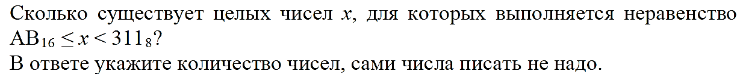
2
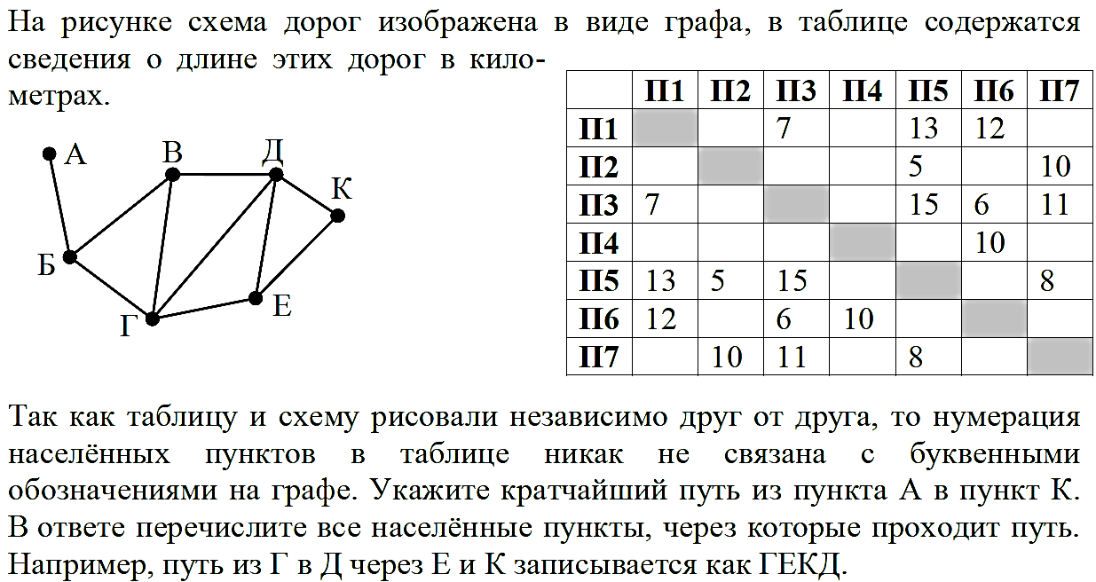
3
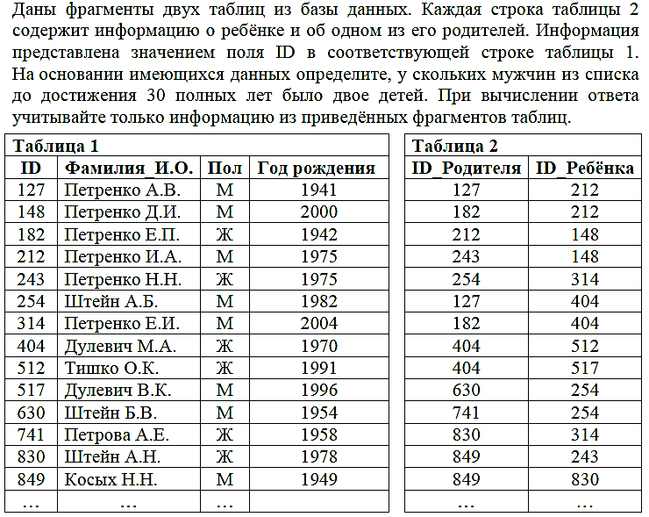
4
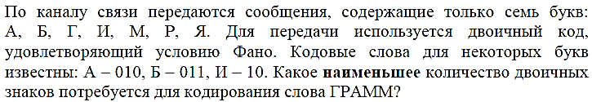
5
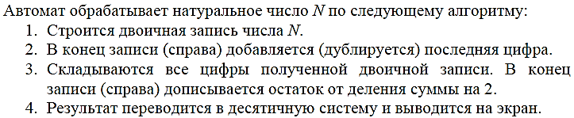
6
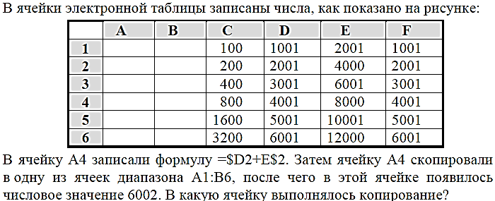
7
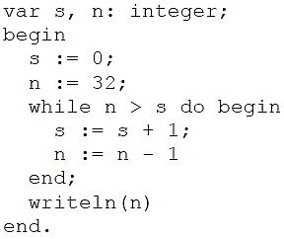
Запишите число, которое будет напечатано в результате выполненияследующей программы.
8
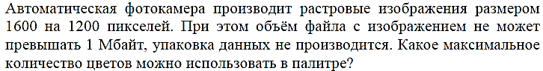
9
10
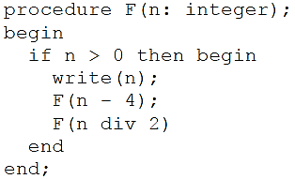
Запишите подряд без пробелов и разделителей все числа, которые будут напечатаны на экране при выполнении вызова F(9). Числа должны быть записаны в том же порядке, в котором они выводятся на экран.

11
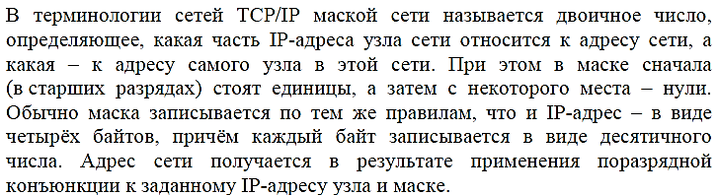
12
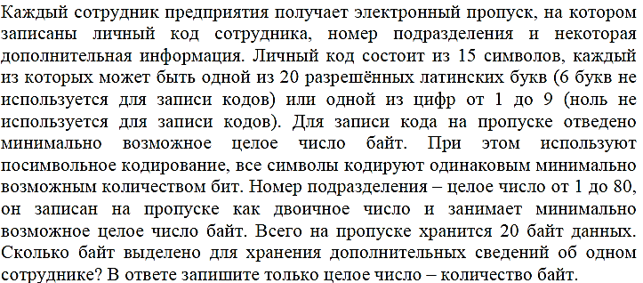
13

14
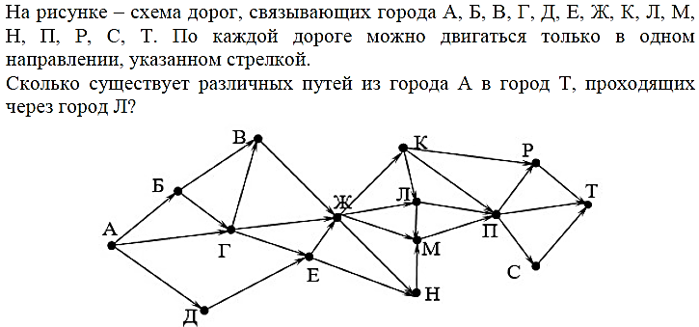
15
16
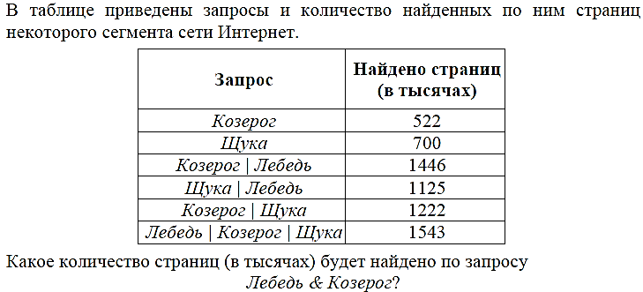
17
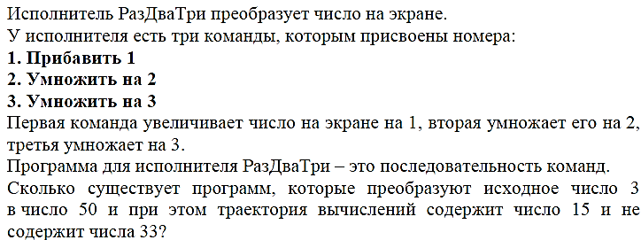

Итоговая контрольная работа по предмету «Информатика»
за курс 10 класса
2 вариант
1
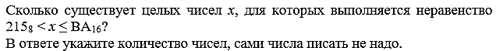
2
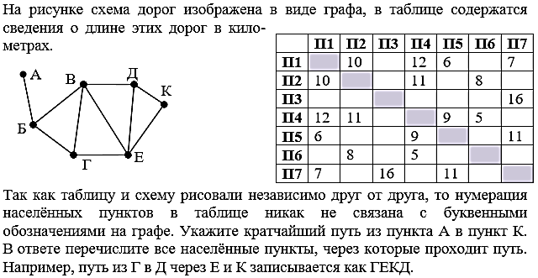
3
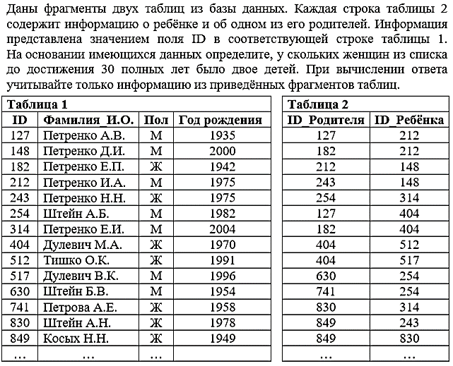

4
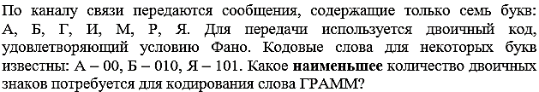
5
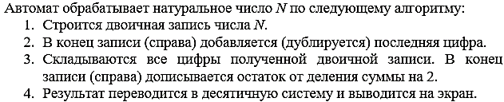
6
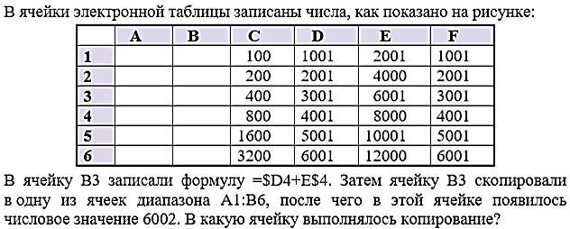
7
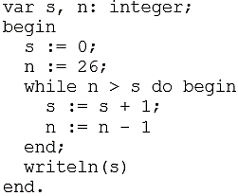
Запишите число, которое будет напечатано в результате выполнения следующей программы.
8
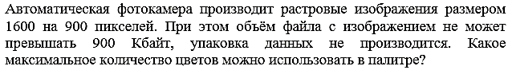
9
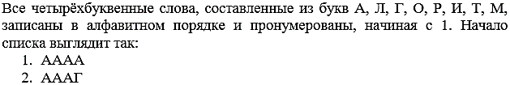

10
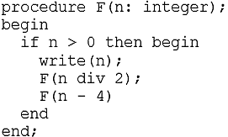
Запишите подряд без пробелов и разделителей все числа, которые будут напечатаны на экране при выполнении вызова F(9). Числа должны быть записаны в том же порядке, в котором они выводятся на экран.

11
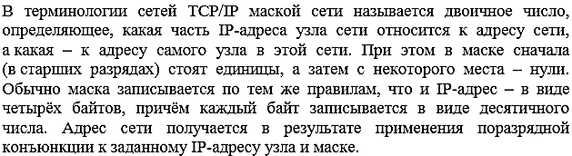
12
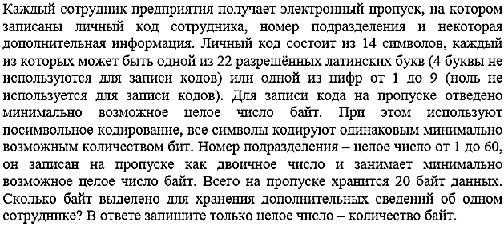
13
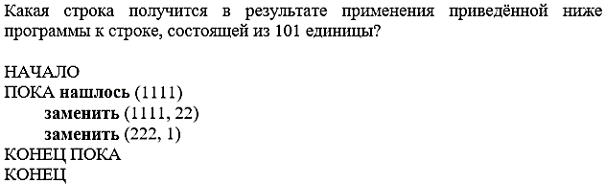
14
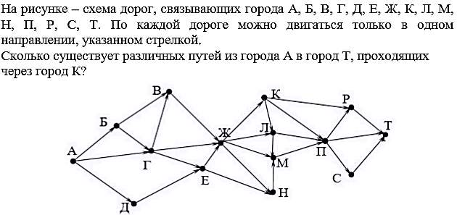
15
16
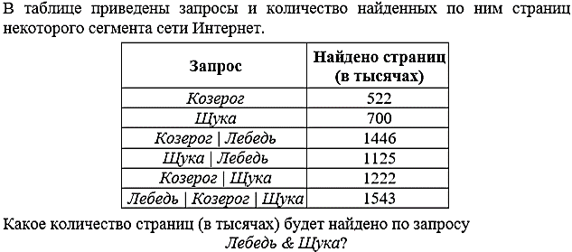
17
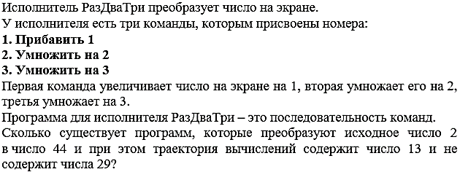

Итоговая контрольная работа по предмету «Информатика»
за курс 11 класса

Итоговая контрольная работа по предмету «Информатика» за курс 11 класса предназначена для выполнения учащимися по итогам изучения курса за указанный период. Цель работы: выявление качества и уровня усвоения обучающимися знаний и способов действий в рамках изученного курса, обеспечение развития у обучающихся способности к оценочным действиям.
Работа представлена в двух вариантах.
В содержание работы включены понятия следующих тем:
- «Кодирование и операции над числами в разных системах счисления»;
- «Анализ информационных моделей»;
- «Базы данных. Файловая система»;
- «Кодирование и декодирование информации»;
- «Анализ и построение алгоритмов для исполнителей»;
- «Анализ диаграмм и электронных таблиц»;
- «Анализ программ»;
- «Кодирование и декодирование информации. Передача информации»;
- «Перебор слов и системы счисления»;
- «Рекурсивные алгоритмы»;
- «Организация компьютерных сетей. Адресация»;
- «Вычисление количества информации»;
- «Выполнение алгоритмов для исполнителя Робот»;
- «Поиск путей в графе»;
- «Кодирование чисел. Системы счисления»;
- «Запросы для поисковых систем с использованием логических выражений»;
- «Преобразование логических выражений»;
- «Обработка массивов и матриц»;
- «Анализ программы с циклами и условными операторами»;
- «Анализ программ с циклами и подпрограммами»;
- «Оператор присваивания и ветвления. Перебор вариантов, построение дерева»;
- «Логические уравнения»;
- «Выигрышная стратегия».
Работа представлена в двух вариантах, каждый из которых содержит 23 задания с кратким ответом и одно – с развёрнутым. Все задания контрольной работы представлены в форме, предложенной на ГИА в формате ЕГЭ по предмету «Информатика». Верное выполнение каждого задания с кратким ответом приносит обучающемуся 1 балл, с развёрнутым – 3 балла. Оценка результатов контрольной работы производится по следующей шкале:
- Отметка «5» - 85-100% верно выполненных заданий (от 22 баллов);
- Отметка «4» - 70-80% верно выполненных заданий (от 18 баллов);
- Отметка «3» - 50-69% верно выполненных заданий (от 8 баллов).
Текст итоговой контрольной работы
по предмету «Информатика» за курс 11 класса

Итоговая контрольная работа
по предмету «Информатика»
за курс 11класса
1 вариант
- Вычислите значение выражения AD₁₆ – 251₈. Ответ запишите в десятичной системе счисления.
- На рисунке схема дорог изображена в виде графа, в таблице звёздочками обозначено наличие дороги между населёнными пунктами.
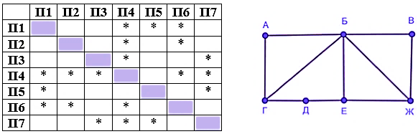
Нумерация населённых пунктов в таблице никак не связана с буквенными обозначениями на графе. Выпишите последовательно без пробелов и знаков препинания указанные на графе буквенные обозначения пунктов от П1 до П7.
- Даны фрагменты двух таблиц из базы данных. Каждая строка таблицы 2 содержит информацию о ребёнке и об одном из его родителей. Информация представлена значением поля ID в соответствующей строке таблицы 1. На основании имеющихся данных определите количество женщин, рожавших ребёнка после достижения 30 полных лет.
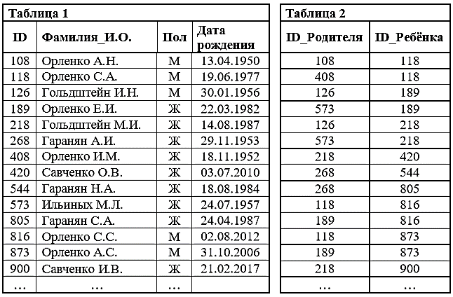
- По каналу связи передаются сообщения, содержащие только восемь букв: А, В, Е, З, И, Н, О, Р. Для передачи используется двоичный код, удовлетворяющий условию Фано. Кодовые слова для некоторых букв известны: А – 101, В – 010, И – 00. Какое наименьшее количество двоичных знаков потребуется для кодирования слова НЕВЕЗЕНИЕ?
- Автомат обрабатывает натуральное число N по алгоритму:
1. Строится двоичная запись числа N без ведущих нулей.
2. Если в полученной записи единиц больше, чем нулей, то справа приписывается единица. Если нулей больше или нулей и единиц поровну, справа приписывается ноль.
3. Полученное число переводится в десятичную запись и выводится на экран.
Какое наименьшее число, превышающее 80, может получиться в результате работы автомата?
- В ячейки электронной таблицы записаны числа:
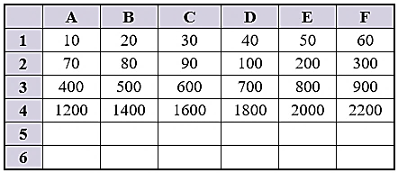
В ячейку B5 записали формулу =$E3+B$2. Затем ячейку B5 скопировали во все ячейки диапазона A5:F6. Какое наименьшее числовое значение появится в ячейках этого диапазона?
- Запишите число, которое будет напечатано в результате выполнения следующей программы:
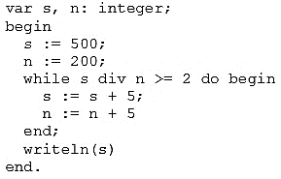
- Для хранения в информационной системе документы сканируются с разрешением 600 dpi и цветовой системой, содержащей 2²⁴ = 16 777 216 цветов. Методы сжатия изображений не используются. Средний размер отсканированного документа составляет 12 Мбайт. В целях экономии было решено перейти на разрешение 300 dpi и цветовую систему, содержащую 2¹⁶ = 65 536 цветов. Сколько Мбайт будет составлять средний размер документа, отсканированного с изменёнными параметрами?
- Иван составляет 5-буквенные коды из букв И, В, А, Н. Буквы в коде могут повторяться, использовать все буквы не обязательно, но букву И нужно использовать хотя бы один раз. Сколько различных кодов может составить Иван?
- Ниже записан рекурсивный алгоритм F.
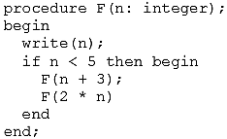
Запишите подряд без пробелов и разделителей все числа, которые будут показаны на экране при выполнении вызова F(1). Числа должны быть записаны в том же порядке, в котором они выводятся на экран.
- Узлы с IP-адресами 98.162.78.139 и 98.162.78.154 находятся в разных сетях. Чему равно наименьшее количество возможных единиц в масках этих сетей?
- Каждый сотрудник предприятия получает электронный пропуск, на котором записаны личный код сотрудника, код подразделения и некоторая дополнительная информация. Личный код состоит из 13 символов, каждый из которых может быть одной из 12 допустимых заглавных букв или одной из 10 цифр. Для записи личного кода используют посимвольное кодирование, все символы кодируют одинаковым минимально возможным количеством бит. Код подразделения состоит из двух натуральных чисел, не превышающих 1000, каждое из которых кодируется как двоичное число и занимает минимально возможное целое число бит. Личный код и код подразделения записываются подряд и вместе занимают минимально возможное целое число байт. Всего на пропуске хранится 32 байт данных. Сколько байт выделено для хранения дополнительных сведений об одном сотруднике? В ответе запишите только целое число – количество байт.
- Какая строка в исполнителе Редактор получится в результате применения приведённой ниже программы к строке вида 1…12…2 (39 единиц и 39 двоек)?
НАЧАЛО
ПОКА нашлось (111)
заменить (111, 2)
заменить (222, 1)
КОНЕЦ ПОКА
КОНЕЦ
- На рисунке – схема дорог, связывающих пункты А, Б, В, Г, Д, Е, Ж, И, К, Л, М, Н, П.Сколько существует различных путей из пункта А в пункт П, проходящих через пункт И?
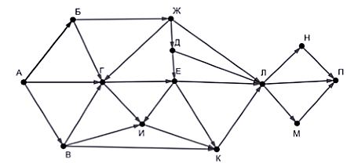
- Запишите натуральное число, десятичная запись которого состоит из двух цифр, шестнадцатеричная запись заканчивается цифрой B, а пятеричная – цифрой 3.
- В таблице приведены запросы и количество найденных по ним страниц некоторого сегмента сети Интернет:
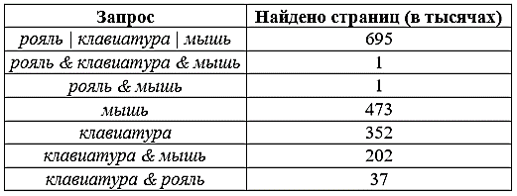
Какое количество страниц (в тысячах) будет найдено по запросу рояль?
- Исполнитель РазДваТри преобразует число на экране. У исполнителя есть три команды, которым присвоены номера:
1. Прибавить 1
2. Умножить на 2
3. Умножить на 3
Первая команда увеличивает число на экране на 1, вторая умножает его на 2, третья умножает на 3. Программа для исполнителя РазДваТри – это последовательность команд. Сколько существует программ, которые преобразуют исходное число 1 в число 50, и при этом траектория вычислений содержит число 14 и не содержит числа 16?
Итоговая контрольная работа
по предмету «Информатика»
за курс 11класса
2 вариант
- Вычислите значение выражения FA₁₆ – 362₈. Ответ запишите в десятичной системе счисления.
- На рисунке схема дорог изображена в виде графа, в таблице звёздочками обозначено наличие дороги между населёнными пунктами.
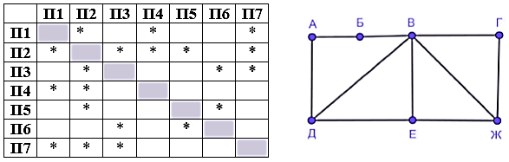
Нумерация населённых пунктов в таблице никак не связана с буквенными обозначениями на графе. Выпишите последовательно без пробелов и знаков препинания указанные на графе буквенные обозначения пунктов от П1 до П7.
- Даны фрагменты двух таблиц из базы данных. Каждая строка таблицы 2 содержит информацию о ребёнке и об одном из его родителей. Информация представлена значением поля ID в соответствующей строке таблицы 1. На основании имеющихся данных определите количество женщин, родивших первого ребёнка до достижения 25 полных лет.
- По каналу связи передаются сообщения, содержащие только восемь букв: К, Л, М, Н, О, П, Р, С. Для передачи используется двоичный код, удовлетворяющий условию Фано. Кодовые слова для некоторых букв известны: К – 001, Н – 100, Р – 111. Какое наименьшее количество двоичных знаков потребуется для кодирования слова МОЛОКОСОС?
- Автомат обрабатывает натуральное число N по алгоритму:
1. Строится двоичная запись числа N без ведущих нулей.
2. Если в полученной записи единиц больше, чем нулей, то справа приписывается единица. Если нулей больше или нулей и единиц поровну, справа приписывается ноль.
3. Полученное число переводится в десятичную запись и выводится на экран.
Какое наименьшее число, превышающее 100, может получиться в результате работы автомата?
- В ячейки электронной таблицы записаны числа:
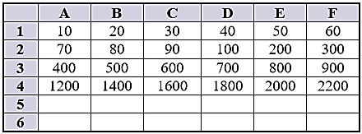
В ячейку С6 записали формулу =$F3+C$2. Затем ячейку C6 скопировали во все ячейки диапазона A5:F6. Какое наименьшее числовое значение появится в ячейках этого диапазона?
- Запишите число, которое будет напечатано в результате выполненияследующей программы:
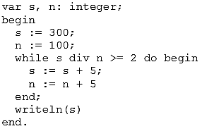
- Для хранения в информационной системе документы сканируются с разрешением 150 dpi и цветовой системой, содержащей 2¹⁶ = 65 536 цветов. Методы сжатия изображений не используются. Средний размер отсканированного документа составляет 1 Мбайт. Для повышения качества было решено перейти на разрешение 600 dpi и цветовую систему, содержащую 2²⁴ = 16 777 216 цветов. Сколько Мбайт будет составлять средний размер документа, отсканированного с изменёнными параметрами?
- Света составляет 5-буквенные коды из букв С, В, Е, Т, А. Буквы в коде могут повторяться, использовать все буквы не обязательно, но букву С нужно использовать хотя бы один раз. Сколько различных кодов может составить Света?
- Ниже записан рекурсивный алгоритм F.
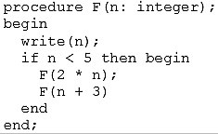
Запишите подряд без пробелов и разделителей все числа, которые будут показаны на экране при выполнении вызова F(1). Числа должны быть записаны в том же порядке, в котором они выводятся на экран.
- Узлы с IP-адресами 98.162.71.151 и 98.162.71.155 находятся в разных сетях. Чему равно наименьшее количество возможных единиц в масках этих сетей?
- Каждый сотрудник предприятия получает электронный пропуск, на котором записаны личный код сотрудника, код подразделения и некоторая дополнительная информация. Личный код состоит из 13 символов, каждый из которых может быть одной из 16 допустимых заглавных букв или одной из 10 цифр. Для записи личного кода используют посимвольное кодирование, все символы кодируют одинаковым минимально возможным количеством бит. Код подразделения состоит из двух натуральных чисел, не превышающих 100, каждое из которых кодируется как двоичное число и занимает минимально возможное целое число бит. Личный код и код подразделения записываются подряд и вместе занимают минимально возможное целое число байт. Всего на пропуске хранится 32 байт данных. Сколько байт выделено для хранения дополнительных сведений об одном сотруднике? В ответе запишите только целое число – количество байт.
- Какая строка в исполнителе Редактор получится в результате применения приведённой ниже программы к строке вида 1…12…2 (45 единиц и 45 двоек)?
НАЧАЛО
ПОКА нашлось (111)
заменить (111, 2)
заменить (222, 1)
КОНЕЦ ПОКА
КОНЕЦ
- На рисунке – схема дорог, связывающих пункты А, Б, В, Г, Д, Е, Ж, И, К, Л, М, Н, П.Сколько существует различных путей из пункта А в пункт П, проходящих через пункт Е?
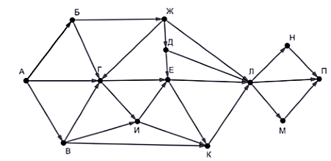
- Запишите натуральное число, десятичная запись которого состоит из двух цифр, шестнадцатеричная запись заканчивается цифрой A, а пятеричная – цифрой 3.
- В таблице приведены запросы и количество найденных по ним страниц некоторого сегмента сети Интернет:
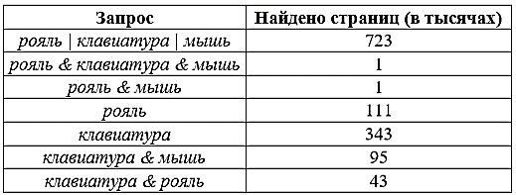
Какое количество страниц (в тысячах) будет найдено по запросу мышь?
- Исполнитель РазДваТри преобразует число на экране. У исполнителя есть три команды, которым присвоены номера:
1. Прибавить 1
2. Умножить на 2
3. Умножить на 3
Первая команда увеличивает число на экране на 1, вторая умножает его на 2, третья умножает на 3. Программа для исполнителя РазДваТри – это последовательность команд. Сколько существует программ, которые преобразуют исходное число 1 в число 40, и при этом траектория вычислений содержит число 12 и не содержит числа 14?

Приложение 2
Темы проектов

Информация и информационные технологии
- Шифрование информации (от простейших– шифра Цезаря и Виженера до современных методов открытого шифрования, открытых американскими математиками Диффи и Хелманом).
- Методы обработки и передачи информации (исследовать способы передачи информации от одного объекта к другому, найти возможные положительные и отрицательные стороны того или иного технического решения).
- Организация данных (разработать простые и эффективные алгоритмы поиска нужных документов, добавления новых, а также удаления и обновления устаревших).
- Компьютер внутри нас.
- Мир без Интернета (проанализировать вклад, который внесла Глобальная Паутина в нашу жизнь, каков бы мог быть мир без Интернета, есть ли ему альтернативы, почему Интернет называют уникальным изобретением)
- Россия и Интернет (проанализировать перспективы развития Интернета в России, найти сдерживающие факторы и факторы, ускоряющие его распространение).
- Информационное общество (информационное общество, его отличительные черты, существует ли оно в России).
- Лучшие информационные ресурсы мира (на ваш взгляд).
- Информационных технологий (как они связаны с научно-техническим прогрессом).
- Мировые информационные войны (причины возникновения, почему победа в информационной войне так важна и от чего она зависит).
- Киберпреступность (хакеры, киберсквоттеры, спаммеры, способы профилактики киберпреступности и способы борьбы с ней).
- Проблема защиты интеллектуальной собственности в Интернете (пути решения).
- Internet v. 1.2 (ваши советы по модернизации Глобальной Паутины).

Устройство и функционирование компьютера
- Искусственный интеллект и компьютер (возможности современных компьютеров и перспективы их развития с точки зрения искусственного интеллекта).
- Операционная система. Принципы и задачи.
- Компьютеризация 21 века. Перспективы.
- Клавиатура. История развития.
- История Операционных Систем для персонального компьютера (сравнить ныне существующие и уже отжившие свое ОС, выделить отличия и найти сходства).
- Техника безопасности при работе в классе Информатики 30 лет назад и сейчас.
- Вирусы и борьба с ними.
- USB1.1, USB 2.0. Перспективы.
- RandomAccessMemor (история и перспективы).
- Принтеры (принципы нанесения изображения на бумагу).
- Шифрование с использованием закрытого ключа (проанализировать преимущества и недостатки способа).
- BlueRayпротивDVD (заменит ли эта технология технологию DVD).
- CentralProcessorUnit.
- Компиляторы и интерпретаторы.
- Мертвые языки программирования (этапы развития языков программирования, почему некоторые языки программирования не прижились).
- Они изменили мир (о выдающихся личностях, внесших существенный вклад в развитие вычислительной техники).

Приложение 3

Основные понятия учебного предмета «Информатика»
за курс среднего общего образования

10 класс
Информация. Информационные объекты. Естественные и формальные языки. Информационные процессы.
Дискретная форма представления информации. Единицы измерения информации. Оценка количественных параметров информационных объектов и процессов.
Система. Системология. Информационные процессы в естественных и искусственных системах.
Передача информации. Процесс передачи информации, источник и приемник информации, сигнал, кодирование и декодирование, искажение информации при передаче, скорость передачи информации.
Тексты. Создание текста посредством квалифицированного клавиатурного письма с использованием базовых средств текстовых редакторов. Работа с фрагментами текста. Страница. Абзацы, ссылки, заголовки, оглавления. Выделение изменений. Проверка правописания, словари. Печать текста.
Рисунки и фотографии. Ввод изображений в память. Геометрические и стилевые преобразования. Примитивы и шаблоны. Звуки и видеоизображения. Композиция и монтаж. Анимация.
Компьютерные энциклопедии и справочники. Компьютерные и некомпьютерные каталоги.
Компьютерные вирусы.
Модели. Моделирование. Компьютерное моделирование.
Алгоритм, свойства алгоритмов. Способы записи алгоритмов. Алгоритмические конструкции. Логические значения, операции, выражения.
Основные компоненты компьютера и их функции. Программный принцип работы компьютера. Командное взаимодействие пользователя с компьютером, графический интерфейс пользователя. Программное обеспечение. Представление о программировании.
Основные устройства ИКТ. Графический пользовательский интерфейс. Архивирование и разархивирование.
Чертежи. Двумерная и трехмерная графика. Диаграммы, планы, карты.Простейшие управляемые компьютерные модели.
Многопроцессорные вычислительные комплексы. Сетевая операционная система. Интернет: система адресации, способы организации связи, принцип пакетной передачи данных и протокол TCP/IP.
11 класс
Основные этапы развития средств информационных технологий.
Гипертекст, гиперссылка. Организация документа с гиперструктурой (оглавления, указатели, закладки, гиперссылки)
Создание и обработка комплексных информационных объектов в виде печатного текста, веб-страницы, презентации с использованием шаблонов. Организация информации в среде коллективного использования информационных ресурсов. Электронная почта как средство связи; правила переписки, приложения к письмам, отправка и получение сообщения. Сохранение для индивидуального использования информационных объектов из компьютерных сетей (в том числе Интернета) и ссылок на них. Примеры организации коллективного взаимодействия: форум, телеконференция, чат.
Средства для создания web-страниц. Проектирование, публикация web-сайта. Возможности текстового процессора по созданию web-страниц.

Геоинформационные системы: устройство, области применения, приёмы навигации.
Базы данных. Поиск данных в готовой базе. Создание записей в базе данных. Создание простых и сложных запросов в базе данных.
Таблица как средство моделирования. Ввод данных, изменение данных, переход к графическому представлению. Ввод математических, представление формульной зависимости на графике.
Моделирование корреляционных зависимостей. Коэффициент корреляции.
Управление, обратная связь. Задачи оптимального планирования.
Информационные процессы в обществе. Информационные ресурсы общества, образовательные информационные ресурсы. Личная информация, информационная безопасность, информационные этика и право. Гигиенические, эргономические и технические условия безопасной эксплуатации средств ИКТ.

